NAVODILA ZA GOVORNI NASTOP: SODOBNI SLOVENSKI AVTORJI
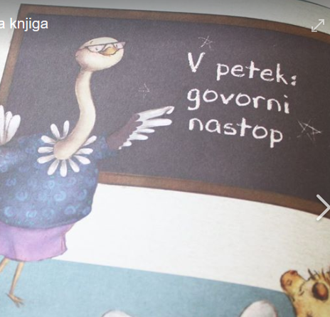
Učenci iz 2. skupine ste že vsi javili knjigo, ki jo boste pripravili za govorni nastop. Upam, da ste tudi učenci iz 1. skupine javili učiteljici Jasni, katero knjigo ste izbrali. Govorni nastop MORAŠ popestriti s plakatom ali elektronsko prosojnico. NE POZABITE NAMA POSLATI GOVORNIH NASTOPOV NA MAIL!!!!
Govorni nastop členi na uvod, jedro in zaključek.
- UVOD
V uvodu napoveš temo govornega nastopa. Popestriš ga s kakšno mislijo, citatom, anekdoto, razlago naslova književnega dela, odlomkom iz knjige, ki te je najbolj nagovoril ipd. (Bodi izviren/na.) Uvrsti besedilo v književno zvrst (roman, povest …) in predstavi njene značilnosti , uvrsti jo tudi v književno vrsto (pripovedništvo), ki jo utemeljiš.
- JEDRO
- vsebina knjige;
- loči glavno in stransko književno osebo (utemelji, zakaj je glavna in zakaj je stranska), opiši izbrano osebo, predstavi njeno govorico, njen značaj in njeno ravnanje ter bodi do nje kritičen (se strinjaš z njenim ravnanjem ali bi ti ravnal drugače, poskusi se vživeti v osebo), vzroke (motive) za njeno ravnanje;
- loči avtorja in pripovedovalca ter določi vrsto pripovedovalca;
- tema;
- snov;
- ideja ali sporočilo;
- jezik (kako se avtor izraža, je besedišče preprosto ali zelo zahtevno, strokovno; se v besedilu pojavljajo kakšna pesniška sredstva).
- ZAKLJUČEK
- kratka predstavitev avtorja;
- osebno mnenje, preplet z aktualizacijo (zelo pomembno – izrazi v več povedih).
Kako se delo povezuje z aktualnim, resničnim življenjem.
Predstavitev naj bo natančna, jedrnata, zanimiva. Pričakujeva tudi uporabo dodatnih virov.
Pri govoru pazi na zborni jezik, prav tako govorni nastop ne pomeni branja. Raba dodatnega gradiva naj bo učinkovita.
Želiva ti uspešno pripravo in izvedbo govornega nastopa!

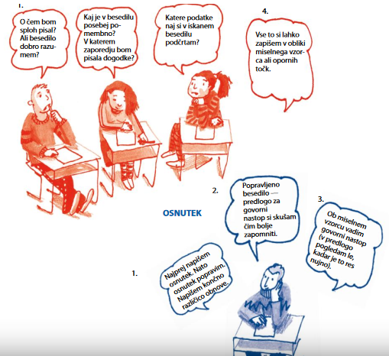
KRITERIJI USPEŠNOSTI:
1. Predstavljena knjiga je delo slovenskega sodobnega avtorja/-ice.
2. Upoštevam navodila za uvod, jedro, zaključek.
3. Govorim dovolj glasno, hitro in razločno.
4. Govorim prosto, ne berem.
5. Upoštevam knjižni jezik.
6. Pozoren/-na sem na nebesedno govorico.
7. Pripravim plakat/elektronsko prosojnico in zapišem SAMO KLJUČNE BESEDE IN BISTVENE PODATKE (ne pišem celih povedi!!!!!!), pazim na ustrezno velikost črk, barve in pravopisno ter slovnično pravilnost.

